Zkušební test BOZP
Právní a ostatní předpisy BOZP / Řidiči firemních vozidel
Datum vypracování: | 16. 11. 2016 | Datum aktualizace: | -

Zkušební testové otázky
// Pozn.: správná je vždy pouze jedna možnost. Za správnou se považuje nejpřesnější odpověď. V případě nejasností, školitel podá doplňující informace.

Blok A: Bezpečnost a ochrana zdraví při práci

- Řidič je povinen:
  - věnovat se plně řízení vozidla a sledovat situaci v provozu na pozemní komunikaci;
  - nepřizpůsobit jízdu technickým vlastnostem vozidla;
  - užít vozidlo, které nesplňuje technické podmínky stanovené zvláštním právním předpisem.

- S řidičským průkazem skupiny B můžete, mimo jiné, řídit:
  - motorové vozidlo do 3,5 tuny, s maximálně 8 místy k sezení včetně řidiče;
  - motorové vozidlo do 3,5 tuny, s maximálně 8 místy k sezení kromě řidiče;
  - motorové vozidlo do 3,5 tuny, s maximálně 9 místy k sezení kromě řidiče.

- Může řidič motorového vozidla vjet na krajnici, za účelem stání?
(pozn.: stání není zakázáno ani omezeno žádnou dopravní značkou)
  - ANO;
  - NE.

- Tam, kde se dva jízdní pruhy sbíhají v jeden, aniž by bylo zřejmé, který z nich je průběžný, nesmí
  - řidič jedoucí v levém jízdním pruhu ohrozit řidiče jedoucího v pravém jízdním pruhu;
  - řidič jedoucí v pravém jízdním pruhu ohrozit řidiče jedoucího v levém jízdním pruhu.

- Pokud vyjíždíte z obytné zóny na pozemní komunikaci, musíte dát přednost
  - všem vozidlům přijíždějícím zprava;
  - všem vozidlům jedoucím po hlavní pozemní komunikaci;
  - všem vozidlům.

- Bezprostředně před přechodem pro chodce, je zakázáno předjíždění. Platí toto obdobně i pro přejezd pro cyklisty?
  - ANO;
  - NE.

- Pokud jedete ve středním pruhu, po dálnici o třech jízdních pruzích vyznačených na vozovce v jednom směru, při tvorbě kolony se zařadíte co nejvíce
  - doprava;
  - doleva;
  - zůstanete ve středním jízdním pruhu, řadí se ostatní řidiči.

- V obousměrné pozemní komunikaci smí řidič zastavit, jen
  - vpravo ve směru jízdy co nejblíže k okraji pozemní komunikace, pokud zůstane volný alespoň jeden jízdní pruh široký nejméně 3 m pro každý směr jízdy;
  - vpravo i vlevo co nejblíže k okraji pozemní komunikace, pokud zůstane volný alespoň jeden jízdní pruh široký nejméně 3 m pro každý směr jízdy;
  - vpravo ve směru jízdy co nejblíže k okraji pozemní komunikace, pokud zůstane volný alespoň jeden jízdní pruh široký nejméně 3 m pro oba směry jízdy.

- Vodorovnou dopravní značku: „Podélná čára souvislá“,
  - může řidič přejet při vjíždění na pozemní komunikaci z místa ležícího mimo pozemní komunikaci;
  - může řidič přejet pouze v případě objíždění překážky;
  - nesmí řidič přejet.

- Řidič nesmí zastavit a stát (s výjimkou křižovatky tvaru T)
  - na křižovatce a ve vzdálenosti kratší než 3 m před hranicí křižovatky a 3 m za ní;
  - na křižovatce a ve vzdálenosti kratší než 5 m před hranicí křižovatky a 5 m za ní;
  - na křižovatce a ve vzdálenosti kratší než 10 m před hranicí křižovatky a 10 m za ní.

- Na křižovatce tvaru T, na protější straně vyúsťující pozemní komunikace, mimo obec
  - řidič nesmí zastavit ani stát;
  - řidič může zastavit a stát;
  - řidič může pouze zastavit.

- Může řidič předjíždět (zleva) před ním jedoucí nebo stojící vozidlo, které dává znamení o změně směru jízdy vlevo?
  - ANO;
  - ANO, pokud dá rovněž znamení o změně směru jízdy vlevo;
  - NE.

- Pokud přijíždíte k policistovi, který signalizuje trojstrannou uzávěru, viz obrázek níže, můžete odbočit vpravo?
  - NE;
  - ANO.

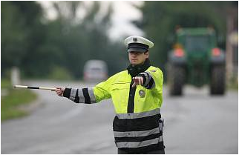

- V obytné zóně platí maximální povolená rychlost
  - 10 km/hod;
  - 20 km/hod;
  - 30 km/hod.

- Dopravní značky zachycené na obrázku upozorňují
  - na místo připojení účelové pozemní komunikace;
  - na nebezpečnou krajnici;
  - na nebezpečnou zatáčku.

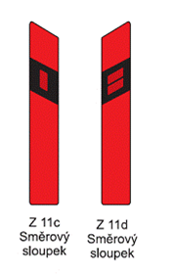

- Dopravní značka zachycená na obrázku níže, znamená
  - přikázaný směr jízdy;
  - jednosměrnou pozemní komunikaci;
  - uspořádání jízdních pruhů.

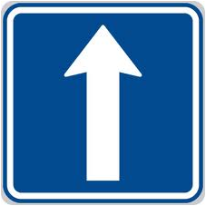

- Dopravní značka zachycená na obrázku níže, označuje
  - místo, kde je zakázáno zastavení a stání;
  - místo, kde je povoleno zastavení a stání pouze vozidlům integrovaného záchranného systému;
  - plochu, na kterou řidič nesmí vjet, pokud je za touto plochou taková dopravní situace, že by byl nucen zastavit vozidlo na vyznačené ploše.

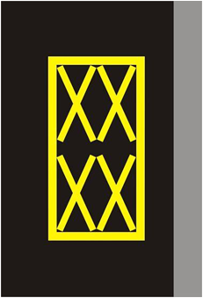

- Pneumatiky vozidla se hustí na tlak
  - předepsaný výrobcem vozidla;
  - předepsaný výrobcem pneumatiky;
  - předepsaný právním předpisem.

- Řidič služebního vozidla (řidičské oprávnění sk. B, vozidlo ktg. M1), je povinen podrobit se pravidelné lékařské prohlídce, nejpozději v
  - 60, 65, 68 let věku, pak každé 2 roky;
  - 60, 65, 68 let věku, pak každý rok;
  - 65, 68 let věku, pak každé 2 roky.

- Zaměstnanec je povinen vést denní evidenci o:
  - ujetých kilometrech;
  - době řízení a době čerpání bezpečnostních přestávek;
  - čerpání pohonných hmot.

